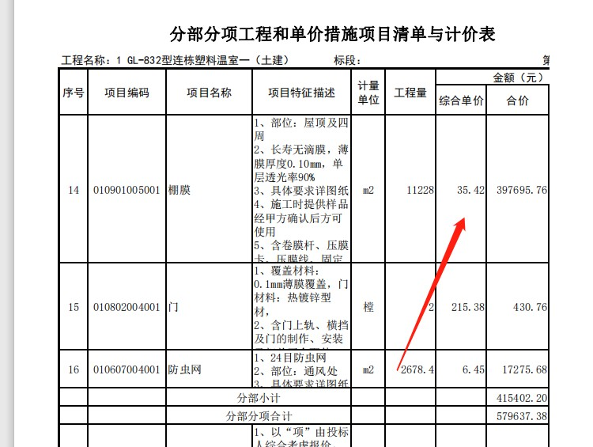
薄膜价格10-18/平方

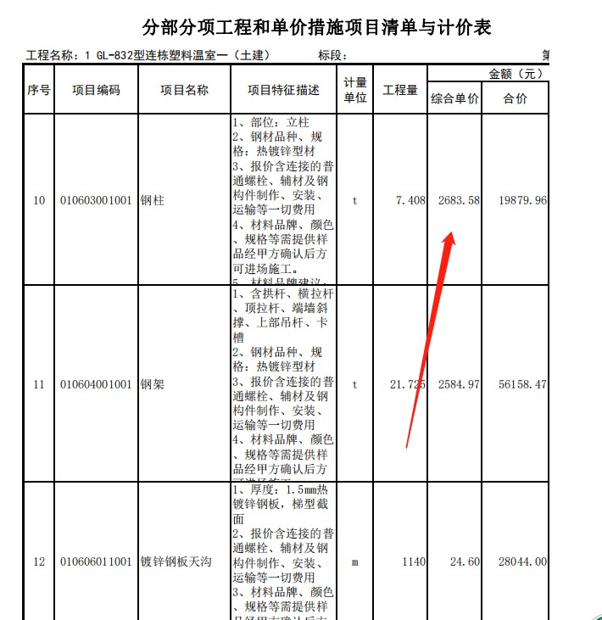

钢材5600/t

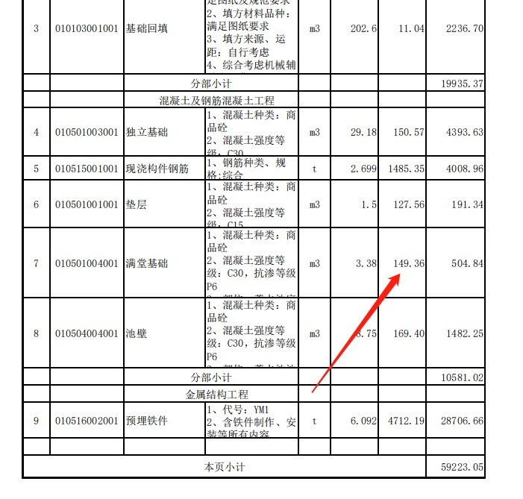
混泥土420/方

最体价格你们调整一下吧 我这是市场上的价格

